**Tuần**

**Tiết**

**Bài 3. SỰ HÌNH THÀNH QUAN HỆ SẢN XUẤT TƯ BẢN CHỦ NGHĨA Ở TÂY ÂU TRUNG ĐẠI**

**(Thời lượng: …tiết)**

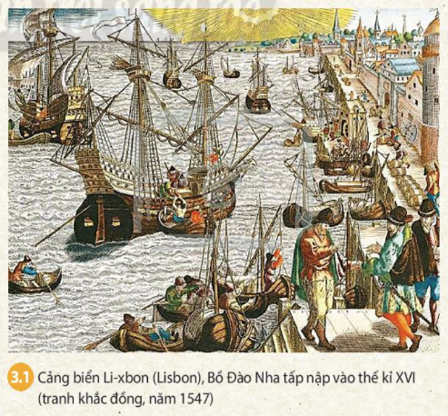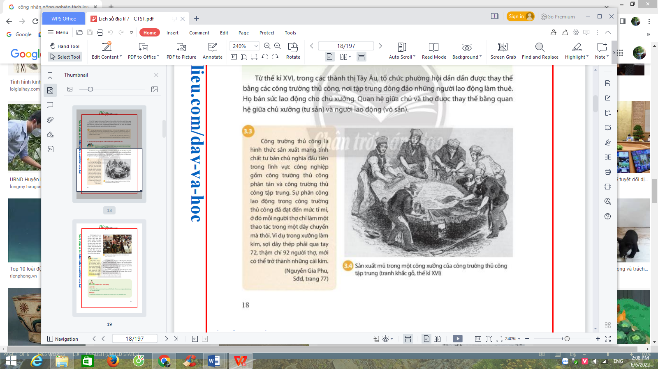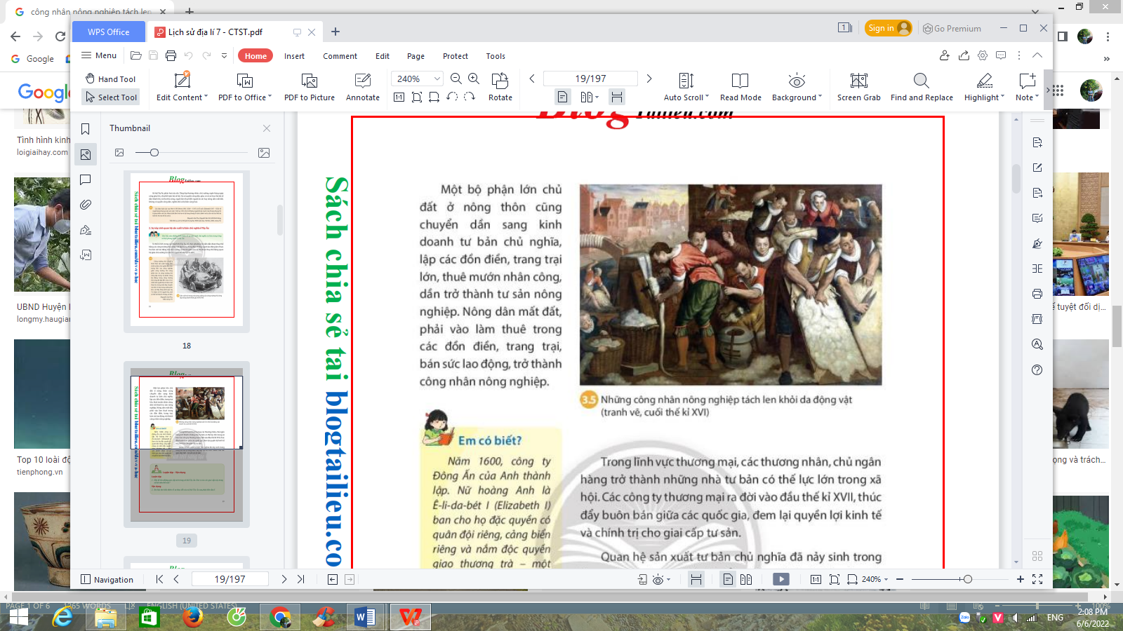

**I. MỤC TIÊU**

**1. Kiến thức**

Xác định được những biến đổi chính trong xã hội và sự nảy sinh phương thức sản xuất tư bản chủ nghĩa ở Tây Âu.

**2. Năng lực**

- Đọc và chỉ ra được thông tin quan trọng trên lược đồ.

- Khai thác và sử dụng được thông tin của một số tư liệu lịch sử trong bài học dưới sự hướng dẫn của giáo viên.

- Tìm kiếm, sưu tầm được tư liệu để phục vụ cho bài học và thực hiện các hoạt động thực hành, vận dụng.

**3. Phẩm chất**

Trân trọng những giá trị lịch sử và văn hóa thời kì Tây Âu trung đại để lại cho nhân loại.

**II. THIẾT BỊ DẠY HỌC VÀ HỌC LIỆU**

**1. Chuẩn bị của giáo viên**

- Phiếu học tập.

- Tranh ảnh về xã hội Tây Âu thời trung đại.

- Video về một số nội dung trong bài học (nếu có).

**2. Chuẩn bị của học sinh**

-Sách giáo khoa Lịch sử và Địa lí 7

-Tranh ảnh, dụng cụ học tập theo yêu cầu của giáo viên

**III. TIẾN TRÌNH DẠY HỌC**

**HĐ1. Khởi động – xác định vấn đề**

**a. Mục tiêu:**

- Tạo tâm thế cho học sinh chuẩn bị bước vào nội dung bài học.

- Xác định được vấn đề của bài học.

**b. Nội dung:** GV chiếu cho HS xem một số hình ảnh của Tây Âu thời trung đại



**c. Sản phẩm**

Câu trả lời của nhóm Hs

**d. Tổ chức thực hiện:**

***B1: Chuyển giao nhiệm vụ học tập***

Quan sát hình ảnh và trả lời các câu hỏi sau

1. Hình ảnh trên giúp em liên tưởng đến thời kì nào? Ở đâu?
2. Những hình ảnh trên phản ánh vấn đề gì trong xã hội lúc bấy giờ?

***B2: Thực hiện nhiệm vụ học tập***

GV: Định hướng giúp học sinh quan sát tranh ảnh và lựa chọn thông tin phù hợp để trả lời câu hỏi

Hs: Tập trung quan sát – phân tích tranh ảnh, thu thập thôn tin, trả lời câu hỏi GV đã giao.

**B3: *Báo cáo thảo luận***

**GV**:

- Yêu cầu đại diện của một vài nhóm lên trình bày sản phẩm.

- Hướng dẫn HS báo cáo (nếu các em còn gặp khó khăn).

**HS**:

- Đại diện báo cáo sản phẩm nhóm

- HS còn lại theo dõi, nhận xét, bổ sung cho nhóm bạn (nếu cần).

***B4: Kết luận, nhận định.***

- Nhận xét (hoạt động nhóm của HS và sản phẩm), chuẩn xác kiến thức, chuyển dẫn vào hoạt động hình thành kiến thức mới.

- Viết tên bài, nêu mục tiêu chung của bài và dẫn vào HĐ tiếp theo.

**HĐ2. Hình thành kiến thức mới**

|  |  |
| --- | --- |
| **Hoạt động 1: Những biến đổi trong xã hội Tây Âu** | |
| **a. Mục tiêu:** Trình bày được những biến đổi chính trong xã hội Tây Âu trung đại.  **b. Nội dung:**  Bài 3. Sự hình thành quan hệ sản xuất tư bản chủ nghĩa Tây Âu SGK Lịch sử  và Địa lí 7 Chân trời sáng tạo | SGK Lịch sử và Địa  **C:\Users\Admin\Pictures\Screenshots\Screenshot (520).png**  Hs: Quan sát tranh ảnh (hình 3.1), đọc tài liệu (Hình 3.2) để tìm ra kiến thức mới dưới sự hướng dẫn của GV.  GV: Hướng dẫn học sinh khai thác tranh ảnh (hình 3.1), đọc tài liệu (Hình 3.2) để trả lời câu hỏi và lĩnh hội kiến thức mới. (*GV sử dụng kĩ thuật “khăn trải bàn” để hướng dẫn hs thực hiện nhiệm vụ học tập của nhóm/ bàn mình)*  **c. Sản phẩm:**  Sơ đồ tư duy Lịch sử 7 Bài 2 ( Lý thuyết + Trắc nghiệm)  **d. Tổ chức hoạt động:** | |
| **Hoạt động của thầy và trò** | **Sản phẩm dự kiến** |
| ***B1: Chuyển giao nhiệm vụ học tập***  Quan sát tranh ảnh (hình 3.1), đọc tài liệu (Hình 3.2), em hãy: Nêu những biến đổi chính trong xã hội Tây Âu sau các cuộc phát kiến địa lí  ***B2: Thực hiện nhiệm vụ học tập***  HS đọc SGK, thu thập thông tin  *(GV sử dụng kĩ thuật “khăn trải bàn” để hướng dẫn hs thực hiện nhiệm vụ học tập của nhóm/ bàn mình)*  **B3: *Báo cáo thảo luận***  Hs báo cáo sản phẩm của nhóm bằng việc dán phiếu học tập của nhóm lên bảng. Đại diện nhóm trình bày sản phẩm – tương tác với nhóm bạn ***B4: Kết luận, nhận định***  Nhóm Hs đánh giá nhóm bạn  GV đánh giá việc thực hiện nhiệm vụ của các nhóm HS, chuẩn xác kiến thức. | -Sau các cuộc phát kiến địa lí, sản xuất hàng hóa và thương mại ở Tây Âu phát triển mạnh:  + Cảng biển sầm uất.  + Nhiều xưởng sản xuất, công ty thương mại, trang trại lớn ra đời  -Xã hội Tây Âu phân hóa sâu sắc:  + Thương nhân, chủ xưởng,…trở lên giàu có, chi phối XH.  + Nông dân, thợ thủ công,… nghèo đói, bị bần cùng hóa. |
| **Hoạt động 2: Sự nảy sinh quan hệ sản xuất tư bản chủ nghĩa ở Tây Âu** | |
| **a. Mục tiêu:** Trình bày được những nảy sinh quan hệ sản xuất tư bản chủ nghĩa ở Tây Âu.  **b. Nội dung:**  **C:\Users\Admin\Pictures\Screenshots\Screenshot (528).pngC:\Users\Admin\Pictures\Screenshots\Screenshot (528).png**  **C:\Users\Admin\Pictures\Screenshots\Screenshot (529).png**  Hs: Quan sát tranh ảnh (hình 3.4 và 3.5), đọc tài liệu (Hình 3.3) để tìm ra kiến thức mới dưới sự hướng dẫn của GV.  GV: Hướng dẫn học sinh khai thác tranh ảnh (hình 3.4 và 3.5), đọc tài liệu (Hình 3.3) để trả lời câu hỏi và lĩnh hội kiến thức mới. (GV sử dụng kĩ thuật phòng tranh để hướng dẫn học sinh thực hiện nhiệm vụ của nhóm mình)  **c. Sản phẩm: *Dự kiến sản phẩm của học sinh***  **d. Tổ chức hoạt động:** | |
| **Hoạt động của thầy và trò** | **Sản phẩm dự kiến** |
| ***B1: Chuyển giao nhiệm vụ học tập***  Quan sát tranh ảnh (hình 3.4 và 3.5), đọc tài liệu (Hình 3.3), em hãy nêu những biểu hiện về sự nảy sinh phương thức sản xuất tư bản chủ nghĩa ở Tây Âu.  ***B2: Thực hiện nhiệm vụ học tập***  HS đọc SGK, thu thập thông tin  (GV sử dụng kĩ thuật phòng tranh để hướng dẫn học sinh thực hiện nhiệm vụ của nhóm mình) **B3: *Báo cáo thảo luận***  Hs báo cáo sản phẩm của nhóm bằng việc dán phiếu học tập của nhóm lên bảng. Đại diện nhóm trình bày sản phẩm – tương tác với nhóm bạn ***B4: Kết luận, nhận định***  Nhóm Hs đánh giá nhóm bạn  GV đánh giá việc thực hiện nhiệm vụ của các nhóm HS, chuẩn xác kiến thức. | -Từ thế kỉ XVI, các công trường thủ công ra đời.  - Xã hội hình thành các tầng lớp và giai cấp mới: tư sản và vô sản.  🡪 Quan hệ sản xuất tư bản chủ nghĩa được hình thành trong long XH phong kiến Tây Âu. |

**HĐ3. Luyện tập**

**a. Mục tiêu:** Hiểu biết về những biến đổi chính trong xã hội và sự nảy sinh phương thức sản xuất tư bản chủ nghĩa ở Tây Âu.

**b. Nội dung**

-Dựa vào kiến thức vừa tiếp thu được để hoàn thành bài tập trắc nghiệm

-Chọn đáp án đúng nhất trong các câu sau

**Câu 1. Các cuộc phát kiến địa lí đã đem lại sự giàu có cho các tầng lớp nào ở châu Âu?**

A. Quý tộc và công nhân làm thuê. B. Tướng lĩnh quân sự và quý tộc.

C. Công nhân giàu có và nhà tư bản. **D. Quý tộc và thương nhân.**

**Câu 2. Quan hệ sản xuất tư bản chủ nghĩa ở châu Âu được hình thành với những giai cấp cơ bản nào?**

A. Lãnh chúa và nông nô. B. Địa chủ và nông dân tá điền.

**C. Tư sản và vô sản.**  D. Quý tộc và công nhân.

**Câu 3. Vì sao nông nô phải bán sức lao động của mình cho các ông chủ tư bản?**

**A. Họ bị quý tộc và tư sản cướp hết ruộng đất.**

B. Họ không muốn lao động bằng nông nghiệp.

C. Họ có thể giàu lên, trở thành tư sản.

D. Họ có điều kiện việc làm tốt hơn trong các xí nghiệp.

**Câu 4. Giai cấp tư sản được hình thành những thành phần nào?**

**A. Thương nhân giàu có, chủ xưởng, chủ đồn điền.**    B. Địa chủ giàu có.

   C. Qúy tộc, nông dân giàu có.    D. Thợ thủ công nhỏ lẻ.

**Câu 5. Sự hình thành chủ nghĩa tư bản đã dẫn đến những biến đổi về kinh tế, giai cấp ở châu Âu** **như thế nào?**

**A. Ra đời hình thức kinh doanh tư bản, hình thành hai giai cấp tư sản và công nhân.**

   B. Giữ nguyên hình thức bóc lột phong kiến, hình thành hai giai cấp quí tộc và công nhân.

   C. Cải cách hình thức bóc lột phong kiến, hình thành hai giai cấp quí tộc và nông nô.

   D. Ra đời hình thức kinh doanh tư bản, hình thành hai giai cấp thương nhân và thợ thủ công.

**c. Sản phẩm**

*\*Dự kiến sản phẩm*

|  |  |  |  |  |  |
| --- | --- | --- | --- | --- | --- |
| **Câu** | 1 | 2 | 3 | 4 | 5 |
| **Đáp án** | D | C | A | A | A |

**d. Tổ chức thực hiện**

**Bước 1. GV chuyển giao nhiệm vụ học tập**

Dựa vào kiến thức vừa học hãy hoàn thành các bài tập trắc nghiệm sau đây (Chọn câu trả lời đúng nhất)

**Bước 2. HS thực hiện nhiệm vụ học tập**

Hs giơ tay nhanh nhất để trả lời câu hỏi

**Bước 3. Báo cáo, thảo luận**

Câu trả lời của HS

**Bước 4:** **Kết luận, nhận định**

HS nhận xét bài làm của bạn

GV đánh giá việc thực hiện nhiệm vụ của học sinh, chuẩn xác kiến thức (nếu cần)

**HĐ4. Vận dụng**

**a. Mục tiêu:** Vận dụng kiến thức đã học để tìm tòi, mở rộng thêm kiến thức về sự thay đồi của xã hội Tây Âu sau các cuộc đại phát kiến địa lí.

**b. Nội dung:**

-Tìm tòi, mở rộng thêm kiến thức về sự thay đồi của xã hội Tây Âu sau các cuộc đại phát kiến địa lí.

-Trả lời câu hỏi bài tập 2 trong SGK/19

**c. Sản phẩm:**

Câu trả lời của học sinh

**d. Tổ chức hoạt động:**

**Bước 1. GV chuyển giao nhiệm vụ học tập**

Dựa vào kiến thức vừa học hãy hoàn thành bài tập 2 trong SGK/19

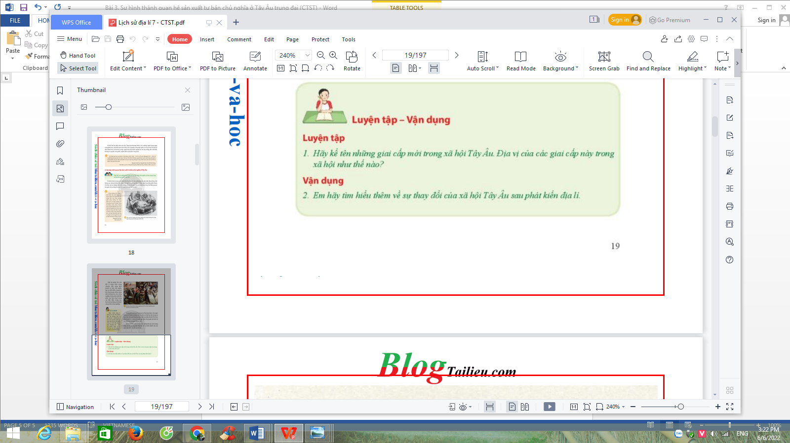

**Bước 2. HS thực hiện nhiệm vụ học tập**

HS thực hiện nhiệm vụ thông qua sự định hướng và giúp đỡ của GV  
**Bước 3. Báo cáo, thảo luận**

Hs báo cáo sản phẩm của nhóm bằng việc dán phiếu học tập của nhóm lên bảng. Đại diện nhóm trình bày sản phẩm – tương tác với nhóm bạn  
**Bước 4:** **Kết luận, nhận định**

HS nhận xét bài làm của nhóm bạn

GV đánh giá việc thực hiện nhiệm vụ của học sinh, chuẩn xác kiến thức (nếu cần)

GV hướng dẫn Hs chuẩn bị bài cho tiết học tiếp theo